Муниципальное бюджетное общеобразовательное учреждение
муниципального образования город Краснодар
средняя общеобразовательная школа № 35

Отчет
о ходе инновационной деятельности муниципальной
инновационной площадки МБОУ СОШ № 35
муниципального образования город Краснодар
за 2014 – 2015 гг.

Развитие интеллектуальных и творческих способностей учащихся начальной школы МБОУ СОШ № 35
муниципального образования город Краснодар

Третий год реализации проекта
Директор муниципального бюджетного Захарова Ирина Владимировна
общеобразовательного учреждения
средняя общеобразовательная школа № 35
города Краснодара:

Адрес: 350000, Краснодар, ул. Максима Горького, 173
Телефоны: (861)253-07-79, факс: 253-01-32
e-mail: school35@centerstart.ru

Краснодар, 2014/2015 учебный год
содержание

Пояснительная записка………….……………………………………………….….... 4

Актуальность проекта…………………………………………...…………….……....4

Методологические характеристики проекта………………………………….…… 5

План проведения инновационной деятельности…………………………..……..… 8

Основная часть……………………………………………...……………..………..….9

Календарный план инновационной деятельности на 2014 – 2015 учебный год….21

Смета расходов на 2014 – 2015 учебный год…………………………………..……24

Список использованной литературы.………………………………………….….....25

Список исполнителей проекта
- Заместитель директора по УМР Петропавловская Т.Е.;
- Заместитель директора по УВР Яткина Т.А.;
- Заместитель директора по ВР Овасафян Л.Л.;
- Педагог - психолог Сорокина О.В.;
- Учитель начальных классов Юдина М.Н.;
- Учитель начальных классов Веревкина Г.Н.;
- Учитель начальных классов Дементьева Т.А.;
- Учитель начальных классов Мизюрина Н.В.;
- Учитель английского языка Гончарова Ю.А.;
- Учитель музыки Колесникова В.Ю.;
- Учитель рисования Кармазина О.Е.;
- Председатель Управляющего Совета школы Стронский Д.Д.;
- Член Управляющего Совета Микитенко Я.С.;
- Член Управляющего Совета Костюкова О.Н.

пояснительная записка
Актуальность исследования
Современная школа переживает новый этап своего развития. В целевой программе «Национальная образовательная инициатива «НАША НОВАЯ ШКОЛА» говорится: «Главные задачи современной школы - раскрытие способностей каждого ученика, воспитание порядочного и патриотичного человека, личности, готовой к жизни в высокотехнологичном, конкурентном мире».
Воспитывающие и развивающие резервы учебных предметов наиболее полно раскрываются в условиях реализации ФГОС, то есть, компетентностного и деятельностного подходов, в которых ученик становится не объектом, а субъектом учебной деятельности. Происходит формирование универсальных учебных действий, обеспечивающих младшим школьникам, умение учиться, способность к самостоятельной работе, а, следовательно, и способность к саморазвитию и самосовершенствованию.
В нашем образовательном учреждении не происходило желаемого перехода от количественных показателей к качественным при участии школьников в конкурсах и олимпиадах различного уровня. Поэтому сложившаяся ситуация заставила нас задуматься над проблемой развития интеллектуально-творческого потенциала наших учеников.
Проблема инновационного проекта состояла в разработке модели воздействия на учащегося, которая позволила бы максимально развить его интеллектуальные и творческие способности.
Объектом исследования выбраны учащиеся МБОУ СОШ № 35 I ступени обучения (учащиеся 2-х классов). В качестве контрольной группы выбраны учащиеся 2 «А», 2 «Б», 2 «В», 2 «Г» классов. Соответственно, на втором году работы проекта - это учащиеся 3 «А», 3 «Б», 3 «В», 3 «Г», на третьем году - учащиеся параллели 4-х классов. Очевидно, что выбор направлений, форм и методов урочной и внеурочной деятельности напрямую зависит от количества мальчиков и девочек в классе.
Численность учащихся контрольной группы в гендерном соотношении:
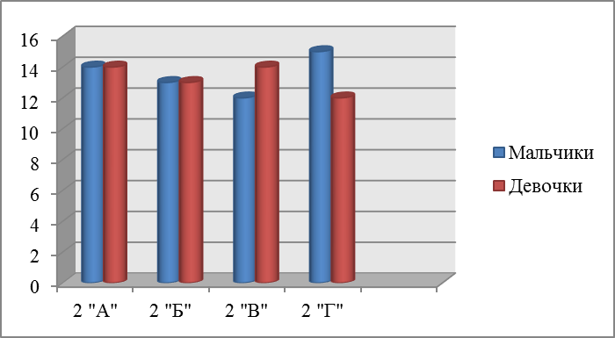
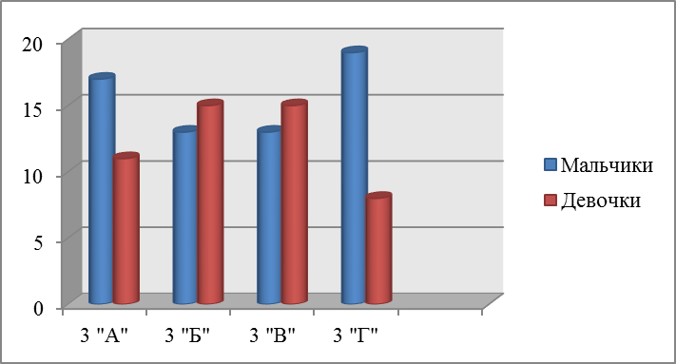
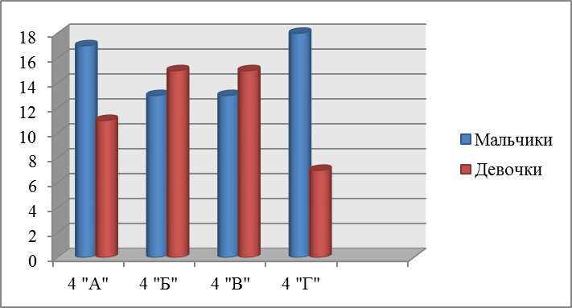

Предметом данного исследования является способы и методики развития интеллектуальных и творческих способностей учащихся контрольной группы.
Субъектом исследования стала инициативная группа учителей МБОУ СОШ № 35 в составе представителей администрации, педагога-психолога, классных руководителей контрольной группы, учителей-предметников. Также в состав инициативной группы вошли председатель Управляющего Совета школы - Стронский Д.Д., члены управляющего Совета – Микитенко Я.С., Костюкова О.Н.
Гипотеза исследования: процесс развития интеллектуальных и творческих способностей учащихся начальной школы будет более эффективным, при использовании модели, разработанной в ходе реализации проекта.
Цель исследования: создание модели воздействия, способствующей раскрытию у учащихся контрольной группы интеллектуально-творческого потенциала; мониторинг, анализ и диссеминация накопленного опыта в случае его успешности. В данном случае под моделью подразумевается условный образ процесса.
Модель воздействия на развитие способностей учащегося представляет собой пятиугольник, в котором можно увидеть звезду, символизирующую взаимодействие наиболее значимых для ребенка личностей, а также своеобразный «Знак качества» будущего выпускника начальной школы.
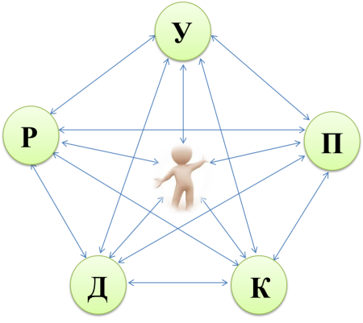
У – учителя
Р – родители
П – педагоги доп. образования
Д - друзья

О характере взаимодействий подробно рассказывалось в отчете за второй год реализации проекта.
На третьем году реализации проекта необходимо решить следующие задачи:
- Провести диагностику уровня интеллектуальных и творческих способностей учащихся контрольной группы в начале и в конце учебного года, сформировать портфолио обучающихся;
- Проанализировать эффективность формы и содержания работы по развитию интеллектуально-творческого потенциала учащихся, как в урочной, так и во внеурочной деятельности;
- Распространить накопленный опыт работы по развитию умственных и творческих способностей учащихся начальной школы среди учителей.
Формой фиксации результатов инновационного опыта должны стать публикации в педагогических журналах и в сети Интернет.

План проведения инновационной деятельности
№ | Наименование этапов | Сроки | Содержание работ | Результаты ИР,  их документальное оформление
 | Подготовительный | 2012 - 2013 | Создание условий для начала инновационной деятельности. Разработка практик и их реализация в образовательном процессе. | Отчет о ходе реализации инновационной деятельности
 | Подготовительный | 2012 - 2013 | Разработать модель развития интеллектуальных и творческих способностей учащихся начальной школы и обосновать ее эффективность | Модель развития интеллектуально-творческого потенциала младших школьников (подходы, показатели, критерии эффективности, методики измерений)
 | Подготовительный | 2012 - 2013 | Разработать инструментарий и провести мониторинг уровня развитости интеллектуально-творческого потенциала учащихся контрольной группы | Психолого-педагогический инструментарий измерения способностей учащихся  Материалы диагностики
 | Подготовительный | 2012 - 2013 | Курсы повышения квалификации для учителей инициативной группы | Документы, подтверждающие прохождение курсов
 | Практико-внедренческий | 2013 – 2014 | Внедрение модели развития творческих и интеллектуальных способностей учащихся | Материалы исследований.  Отчет о ходе инновационной деятельности
 | Практико-внедренческий | 2013 – 2014 | Разработка практик и их реализация в образовательном процессе школы | Материалы исследований  Публикация методических рекомендаций
 | Практико-внедренческий | 2013 – 2014 | Проведение промежуточного мониторинга способностей учащихся контрольной группы | Материалы диагностики
 | Рефлексивный | 2014 - 2015 | Проверка эффективности модели развития творческих индивидуальных способностей учащихся | Итоговый отчет о ходе инновационной деятельности
 | Рефлексивный | 2014 - 2015 | Проведение итоговых измерений в рамках мониторинга интеллектуально-творческого потенциала учащихся контрольной группы | Материалы мониторинга
 | Рефлексивный | 2014 - 2015 | Обобщение материала исследований. Публикация результатов в виде научных статей и брошюры | Оформление результатов инновационного проекта в виде публикаций в педагогических журналах и в виде брошюры, размещение материалов на сайте школы в сети Интернет.

Основная часть
Согласно календарному плану инновационной деятельности третий год являлся рефлексивным этапом проекта «Развитие интеллектуальных и творческих способностей учащихся начальной школы МБОУ СОШ № 35 города Краснодара».
В сентябре 2014 года был проведен круглый стол с участием всех членов инициативной группы, на котором был заслушан отчет о результатах второго года деятельности МИП.
Состоялось заседание методического объединения учителей начальных классов, где классные руководители предоставили информацию о внедрении программ внеурочной деятельности.
Ведущая идея второго года МИП – развитие интеллекта через творчество. Поэтому и на протяжении третьего года реализации проекта продолжалась активная работа учителей в рамках как учебной, так и внеурочной деятельности, плодотворно работали клубы, кружки и секции, осуществлялось сотрудничество с родителями и педагогами дополнительного образования. Ребятам был предложен широкий выбор занятий по разнообразным направлениям:
№№ | Наименование кружка, секции, клуба
 | «Волшебный сундучок»
 | «Волшебная кисточка»
 | Детская газета «Карандаш»
 | Кружок любителей русского языка «Удивительный мир слов»
 | Научное объединение «Я - исследователь»
 | Клуб «Занимательная математика»
 | Шахматный клуб «Белая ладья»
 | Интеллектуальный клуб «Умники и умницы»
 | Клуб «Я – пешеход - пассажир»
 | Клуб «ЮИД»
 | Клуб «В здоровом теле – здоровый дух»
 | Семейный клуб «Рождество»
 | Вокально-хореографический ансамбль «Карнавал»
 | Хореографический кружок «Юность планеты»
 | СДЮШОР № 1, СОШ № 28, ДЮСШ № 1
 | Школа футбола
 | Секция акробатики
 | Секция греко-римской борьбы
 | Секция айкидо
Кроме того, было организовано сетевое взаимодействие с Центром дополнительного образования детей «Малая академия», для учеников 4-х классов была разработана программа по английскому языку «Трудности перевода». Ребята занимались и в музыкальной школе искусств им. Григория Пономаренко.
Об эффективности выбранного пути свидетельствует активное и результативное участие обучающихся контрольной группы в различных творческих конкурсах и соревнованиях. Так, например, Бузулуцкая Мария заняла 1 место в Российском рейтинговом турнире по танцевальным направлениям, 1 место в соревнованиях на Кубок Краснодарского края по street-направлениям, награждена дипломом I степени за участие в открытом фестивале-конкурсе «Улыбки детей». Команда ЮИД приняла участие в окружном этапе городского конкурса юных инспекторов движения «ЮИД – 2015».
В период организационного этапа (начало 3 класса) школьным педагогом-психологом О.В Сорокиной было проведено тестирование уровня умственного развития детей по методике Э.Ф. Замбицявичене. В тестировании приняли участие 111 учащихся контрольной группы, из них 62 мальчика, 49 девочек в возрасте 8 – 10 лет.
В соответствии с результатами выделяется 4 уровня успешности:
4 уровень успешности – 32 балла и более;
3 уровень – 31,5 – 26 баллов;
2 уровень – 25,5 – 20 баллов;
1 уровень – 19,5 и менее.
По итогам тестирования получены следующие показатели:
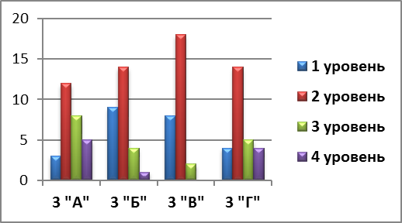
Распределение по уровням успешности среди всех учащихся контрольной группы представлено ниже:
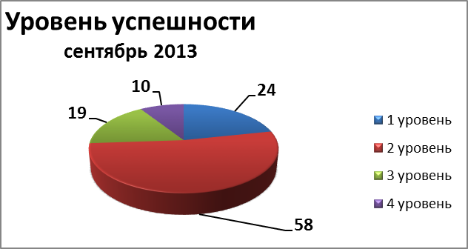
Как видно из диаграммы, большинство учащихся контрольной группы в начале 3 класса находились на 2 уровне успешности.
По окончании 4 класса была проведена плановая диагностика уровня успешности учащихся контрольной группы (114 обучающихся). На диаграммах наглядно представлено постепенное перемещение учащихся с низких уровней успешности на более высокие.
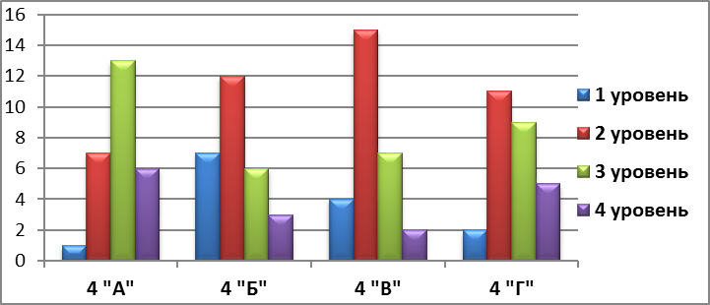
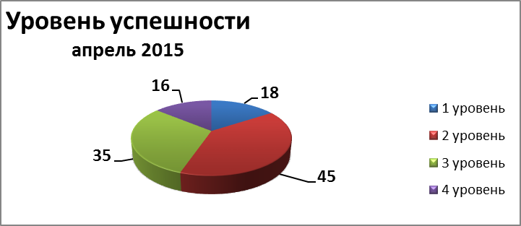

Сравнительные диаграммы уровня успешности учащихся контрольной группы на начало и конец исследуемого периода:
3 «А» - 4 «А» класс
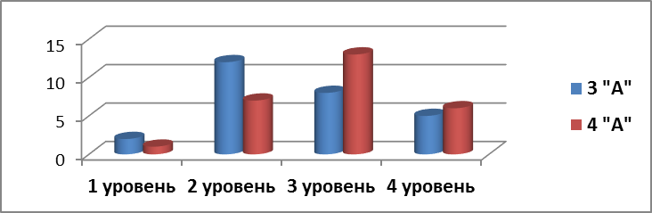
3 «Б» - 4 «Б» класс
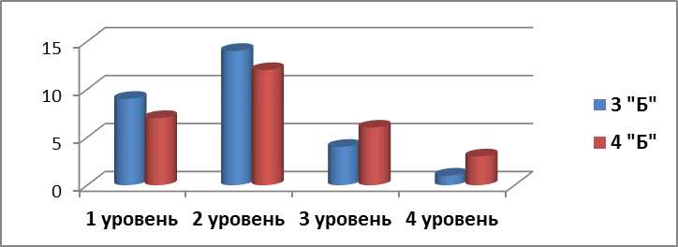
3 «В» - 4 «В»
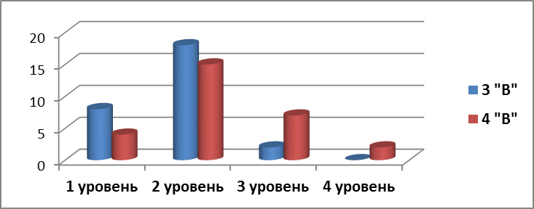
3 «Г» - 4 «Г»
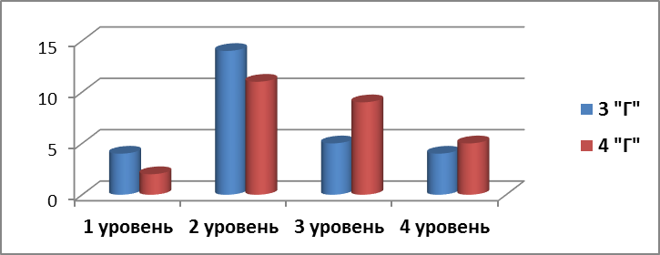
Важным этапом в реализации проекта стало широкое привлечение детей к созданию исследовательских проектов, в том числе, коллективных. Например, все учащиеся 4-х классов работали над проектами ко Дню матери.
В течение года проводились совместные мероприятия для обучающихся и их родителей. Очень важным и памятным событием стало участие ребят вместе с родными в акции «Бессмертный полк».
Следует напомнить, что предпосылкой к созданию проекта стало отсутствие перехода от количественных показателей к качественным при участии школьников в конкурсах и олимпиадах различного уровня. Разработка и внедрение модели развития интеллектуальных и творческих способностей обучающихся контрольной группы принесли свои результаты. Можно с гордостью констатировать, что в 2014-2015 учебном году в очных и дистанционных олимпиадах было зарегистрировано 127 участий четвероклассников из 114, т.е. некоторые ребята участвовали в нескольких олимпиадах. Восемь учеников приняли участие в первом этапе XI Международной Олимпиады по основам наук по предмету «Английский язык» и вышли в следующий тур. Семнадцать человек приняли участие в VII Общероссийской олимпиаде по Основам православной культуры, причем 6 школьников награждены дипломами I степени, 1 человек – дипломом II степени, 2 человека – дипломами III степени.
Серьезным достижением стало участие ребят в V Всероссийской интеллектуальной олимпиаде «Ученик XXI века: пробуем силы – проявляем способности», обучающихся по УМК «Школа XXI века». Призерами муниципального тура стали Андреева Елена, Казаков Илья, Толстенков Антон. Ученик 4 «А» класса Павлов Дмитрий стал победителем, а ученицы 4 «Г» класса Манчакиду Анастасия и Откидач Милена – призерами регионального этапа Всероссийской олимпиады «Ученик XXI века».
Работа над проектом побудила членов инициативной группы обратиться не только к внутришкольной диагностике, но и к внешней оценке. Среди учащихся контрольной группы Уфимским центром педагогических измерений был проведен полиатлон-мониторинг «Политоринг – 2014» и «Политоринг- 2015». «Проведенное мониторинговое исследование является независимой оценкой качества образования в отношении общеобразовательных организаций и реализуемых ими образовательных программ в целях определения соответствия предоставляемого образования потребностям физических лиц, в интересах которых осуществляется образовательная деятельность, повышения конкурентоспособности организаций, осуществляющих образовательную деятельность, и реализуемых ими образовательных программ.
Проведенное исследование основано на анализе выполнения испытуемыми тестового задания и обработке полученных материалов математическими методами педагогических измерений.
По результатам исследований выводится значительный массив тестологических данных как по каждому испытуемому, так и по общеобразовательной организации в целом. Полученные параметры могут служить в качестве оценочных при мониторинге учебных достижений обучающегося и помогают сформировать ему индивидуальную образовательную траекторию <…> ». (Из Сводного аналитического отчета участия общеобразовательной организации МБОУ СОШ 35 г. Краснодара в полиатлон-мониторинге).
Задания для обучающихся 1-4 классов разработаны с учетом требований федерального государственного образовательного стандарта начального общего образования. Обучающиеся контрольной группы проверялись по следующим предметным областям: математика, русский язык, окружающий мир, литературное чтение. Кроме того, задания разбиты по уровням сложности: базовый, повышенный, высокий.
По результатам «Политоринга» для каждого участника из 3-4 классов сформирован индивидуализированный отчет, в котором: определяется уровень его подготовленности в четырех предметных областях; проводится сравнение уровней подготовленности по предметам; определяется уровень подготовленности по каждому уровню сложности заданий; определяется индивидуальная оценка метапредметных результатов и сформированное™* универсальных учебных действий.
Математическая обработка результатов позволила выявить уровень освоения школьного материала по различным предметам для испытуемых 3-4 классов. Ранжирование осуществлялось по трем уровням подготовленности: низкий; достаточный; высокий.
Результаты по предметным областям
4 марта 2014, параллель 3-х классов
Процент испытуемых по ОО | Математика | Русский язык | Окружающий  мир | Литературное  чтение
Низкий | 31,3% | 9,6% | 13,3% | 15,7%
Достаточный | 62,7% | 73,5% | 85,5% | 80,7%
Высокий | 6,0% | 16,9% | 1,2% | 3,6%
Аналогичные показатели по Российской Федерации:
Процент испытуемых по РФ | Математика | Русский язык | Окружающий  мир | Литературное  чтение
Низкий | 9,6% | 8,1% | 5,6% | 6,6%
Достаточный | 59,8% | 62,5% | 67,6% | 69,3%
Высокий | 30,6% | 29,4% | 26,8% | 24,0%
________________________________________________________________
*Технологическое мышление (ТМ) – это способ мышления, при котором целостно воспринимается, осмысливается и осознается целенаправленный процесс сбора, анализа и преобразования информации для оптимального решения технологических задач.
данные по МБОУ СОШ № 35 (2014)
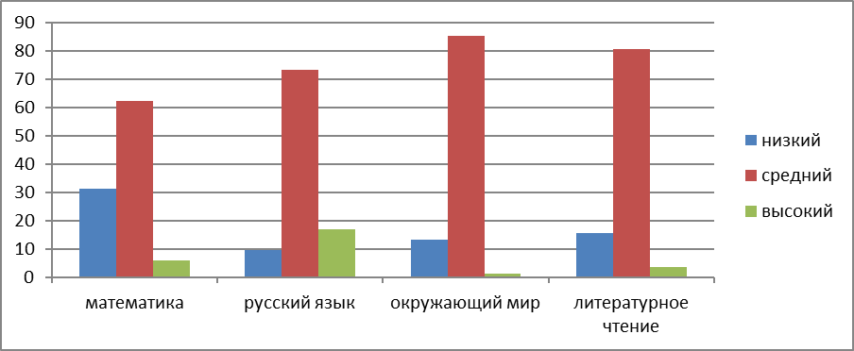
данные по Российской Федерации (2014)
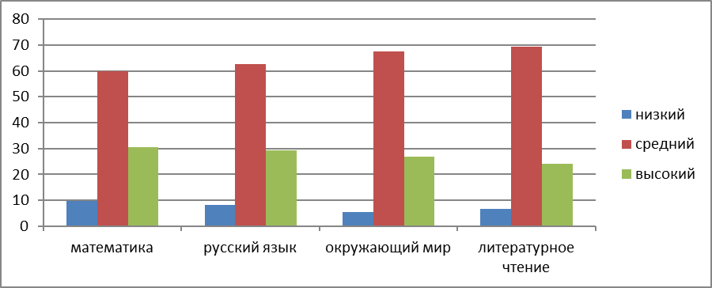
Очевидно, что в МБОУ СОШ № 35 количество обучающихся в 3-х классах, имеющих высокий уровень подготовленности, по сравнению с данными по РФ, на начало реализации проекта было весьма невелико. Однако год спустя, по результатам «Политоринга», уровень подготовленности обучающихся контрольной группы значительно возрос.
3 марта 2015, параллель 4-х классов
Процент испытуемых по ОО | Математика | Русский язык | Окружающий  мир | Литературное  чтение
Низкий | 1,0% | 2,0% | 6,1% | 0,0%
Достаточный | 63,3% | 72,5% | 68,4% | 77,6%
Высокий | 35,7% | 25,5% | 25,5% | 22,5%

Аналогичные показатели по Российской Федерации
Процент испытуемых по РФ | Математика | Русский язык | Окружающий  мир | Литературное  чтение
Низкий | 4,3% | 5,3% | 6,4% | 3,7%
Достаточный | 75,2% | 70,3% | 65,0% | 79,5%
Высокий | 20,5% | 24,5% | 28,6% | 16,8%

Сравнительные диаграммы результатов Политоринга – 2015
данные по МБОУ СОШ № 35 (2015)
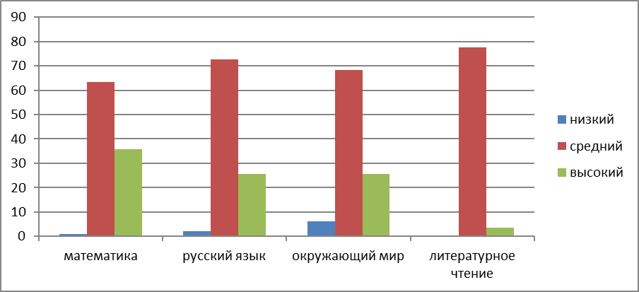
Данные по Российской Федерации (2015)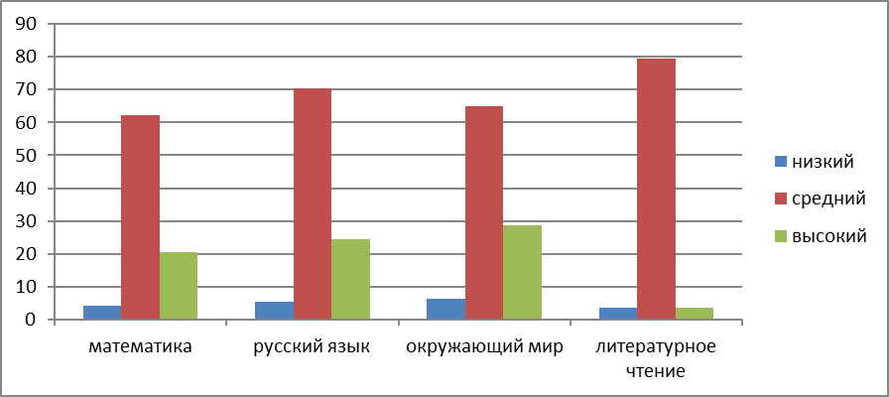
Изменение уровня подготовленности обучающихся контрольной группы по предметам:

Уровень сформированности универсальных учебных действий по параллели 4-х классов следующий:
Метапредметные результаты в 4-х классах МБОУ СОШ № 35 (2015)
УУД | Низкий (не сформированы) | Базовый (достаточный) | Высокий (творческий)
Личностные | 0,0 | 56,1 | 43,9
Регулятивные | 1,0 | 42,9 | 56,1
Познавательные | 0,0 | 58,2 | 41,8
Коммуникативные | 1,0 | 42,9 | 56,1

Метапредметные результаты в 4-х классах по РФ (2015)
УУД | Низкий (не сформированы) | Базовый (достаточный) | Высокий (творческий)
Личностные | 4,1% | 53,4% | 42,5%
Регулятивные | 4,2% | 45,8% | 50,0%
Познавательные | 3,8% | 59,8% | 36,4%
Коммуникативные | 4,2% | 45,8% | 50,0%
Таким образом, результаты внутренней и внешней оценки достижений обучающихся подтверждают, что, благодаря внедрению разработанной модели воздействия, у учащихся контрольной группы по итогам 4 класса наблюдается существенное повышение уровня интеллектуальных и творческих способностей. По окончании 4 класса обучающиеся продемонстрировали преимущественно средний и высокий уровень подготовленности по предметам, достаточный и высокий уровень сформированности УУД. Основная образовательная программа в 4 классах МБОУ СОШ № 35 освоена на 100%. Возросла активность и результативность участия ребят в олимпиадах, конкурсах, соревнованиях и мероприятиях различного уровня – от школьного до международного. Каждый выпускник начальной школы сформировал портфолио личных достижений. Концепция «Интеллект через творчество» доказала свое право на существование.
Результаты инновационного опыта обобщаются и систематизируются членами инициативной группы МБОУ СОШ № 35 для диссеминации. В настоящее время на сайте http://multiurok.ru/uspeshka размещена презентация о разработанной модели воздействия на развитие способностей учащихся. Готовится к печати сборник программ внеурочной деятельности, готовятся к публикации рекомендации психолога для родителей обучающихся начальной школы. Отчет о работе МИП за 3 год размещен на сайте МБОУ СОШ № 35 school35@kubannet.ru. ,
КАЛЕНДАРНЫЙ ПЛАН ИННОВАЦИОННОЙ ДЕЯТЕЛЬНОСТИ
МУНИЦИПАЛЬНОЙ ИННОВАЦИОННОЙ ПЛОЩАДКИ НА 2014-2015 УЧЕБНЫЙ ГОД

№ п\п | Направление работы (вид мероприятия, форма проведения) | Наименование мероприятия (публикации, другой формы работы) | Сроки (период или дата) и место проведения, представления | Категория участников | Форма представления итоговых материалов | Ф.И.О. ответственных (исполнителей) | Доп. информа-ция
Проверка эффективности модели развития творческих индивидуальных способностей учащихся
 | Круглый стол с участием членов инициативной группы | Обсуждение деятельности МИП за отчетный период (второй год реализации проекта) | Сентябрь 2014 | Инициативная группа МБОУ СОШ № 35 | Отчет | Зам. директора по УМР
 | Заседание методических объединений учителей начальных классов | Выступления на МО, педагогическом совете | Сентябрь 2014 | Классные руководители | Отчет о внедрении программ внеурочной деятельности | Зам. директора по УМР, классные руководители
 | Совещание с педагогами дополнительного образования | Составление расписания отчетных мероприятий о работе клубов, кружков и секций | Октябрь 2014 | Инициативная группа МБОУ СОШ № 35, педагоги дополнительного образования | Выставки, концерты, спортивные соревнования | Зам. директора по УМР, руководитель инициативной группы, педагоги дополнительного образования
 | Организация участия учащихся контрольной группы в предметных олимпиадах, конференциях, творческих конкурсах | Олимпиады, конкурсы, конференции | В течение года | Учащиеся контрольной группы | Мониторинг результативности участия контрольной группы в олимпиадах, конкурсах, конференциях | Зам. директора по УМР
 | Индивидуальное педагогическое сопровождение учащихся контрольной группы | Индивидуальные маршрутные карты развития учащихся | Апрель-май 2015 | Учащиеся контрольной группы | Портфолио ученика | Классные руководители, педагог-психолог Сорокина О.В.
Проведение итоговых измерений в рамках мониторинга интеллектуально-творческого потенциала учащихся контрольной группы
 | Диагностика уровня развитости интеллектуальных и творческих способностей | Внутришкольные диагностические работы по предметам,  независимая экспертиза – «Полиатлон – мониторинг» | Начало и конец учебного года  Март 2015 | Учащиеся контрольной группы | Результаты диагностики | Зам. директора по УМР  Петропавловская Т.Е.,  зам. директора по УВР Яткина Т.А., руководитель методического объединения учителей начальных классов Юдина М.Н., педагог – психолог Сорокина О.В.
 | Заседание методических объединений учителей начальных классов | Анализ результатов диагностики | Май - июнь 2015 года | Учащиеся контрольной группы | Отчет по результатам диагностики | Зам. директора по УМР  Петропавловская Т.Е.,  зам. директора по УВР Яткина Т.А., руководитель методического объединения учителей начальных классов Юдина М.Н., педагог – психолог Сорокина О.В.
Обобщение материала исследований
 | Оформление результатов инновационного проекта | Систематизация и обобщение материалов для публикации | Май-октябрь 2015 | Инициативная группа МБОУ СОШ № 35 | Публикации, брошюра, размещение в сети Интернет | Зам. директора по УМР  Петропавловская Т.Е.,  зам. директора по УВР Яткина Т.А., руководитель методического объединения учителей начальных классов Юдина М.Н., педагог – психолог Сорокина О.В.

Смета расходов на 2014 – 2015 учебный год

№ п\п | Статья расходов | Количество человек, шт. | Количество месяцев | Сумма | Итого
Кадровые расходы
 | Оплата труда | 11 | 10 | 1 000 | 110 000
 | Премирование |  |  |  | 20 000
Организационно – технические расходы
 | Типографские расходы | 1 | 10 | 1 000 | 10 000
 | Картриджи черные | 5 | - | 2 000 | 10 000
 | Картриджи цветные | 5 | - | 2 500 | 12 500
 | Бумага А4 | 15 | - | 150 | 2 250
 | Бумага цветная | 10 | - | 380 | 3 800
 | Карандаши цветные | 30 | - | 80 | 2 400
 | Папка – регистратор | 60 | - | 60 | 3 600
 | Карандаш | 15 | - | 10 | 150
 | Ручка шариковая | 20 | - | 20 | 400
 | Файлы | 800 | - | 1,5 | 1 200
 | Клей | 15 | - | 20 | 300
 | Степлер | 5 | - | 200 | 1 000
 | Скобы для степлера | 10 | - | 40 | 400
 | ИТОГО: |  |  |  | 178 000

Список использованной литературы

- Алексеева Л.Л., Анащенкова С.В., Биболетова М.З. и др. Планируемые результаты начального общего образования/ Под ред. Ковалевой Г.С., Логиновой О.Б. / М-во образования и науки Рос. Федерации. – М. – Просвещение .-2012. – 128 с.
- Альманах психологических тестов. – М.: «КСП», 1995, 400с.;
- Асмолов А.Г., Бурменская Г.Г., Володарская И.А. и др. Как проектировать универсальные учебные действия в начальной школе. От действия к мысли/ под ред. А.Г. Асмолова / М-во образования и науки Рос. Федерации. – М. – Просвещение .-2012. – 152 с.
- Асмолов А.Г., Бурменская Г.Г., Володарская И.А. и др. Как проектировать универсальные учебные действия в начальной школе: от действия к мысли. Система заданий. Пособие для учителя/ под ред. А.Г. Асмолова / М-во образования и науки Рос. Федерации. – М. – Просвещение .-2012. – 160 с.
- Воронцов А.Б., Заславский В.М., Егоркина С.В. и др. Проектные задачи в начальной школе/ под ред. А. Б. Воронцова/ М-во образования и науки Рос. Федерации. – М. – Просвещение .-2012. – 176 с.
- Гин А.А. приемы педагогической техники: Свобода выбора. Открытость. Деятельность. Обратная связь. Идеальность: Пособие для учителя/А.А Гин.-М.: Вита-Пресс, 2005 – 112 с.
- Горский В.А., Тимофеев А.А., Смирнов Д.В. и др. Примерные программы внеурочной деятельности. Начальное и основное образование/ под ред. В.А. Горского/ М-во образования и науки Рос. Федерации. – М. – Просвещение .-2012. – 112 с.
- Григорьев Д.В. Внеурочная деятельность школьников. Методический конструктор: пособие для учителя/ Д.В. Григорьев. П.В.Степанов. –М.: Просвещение, 2013. – 223с. – (Стандарты второго поколения).
- Григорьев Д.В. Программы внеурочной деятельности. Познавательная деятельность. Проблемно-ценностное общение: пособие для учителей общеобразовательных учреждений/ Д.В. Григорьев, М.В. Степанов. – М.: Просвещение – 2011. -96 с.
- Данилюк А.Я., Логинова А.А. Программа духовно – нравственного и воспитания обучающихся на ступени начального общего образования/ М-во образования и науки Рос. Федерации. – М. – Просвещение .-2012. – 32 с.
- Концепция духовно – нравственного развития/ М-во образования и науки Рос. Федерации. – М. – Просвещение .-2011. – 24 с.
- Криволапова Н.А., Внеурочная деятельность. Сборник заданий для развития познавательных способностей учащихся/ Н.А. Криволапова. – М.: просвещение, 2012.- 222с.
- Поташник М.М., Левит М.В. – Как помочь учителю в освоении ФГОС. Методическое пособие. – М.: Педагогическое общество России, 2014. – 320 с.
- Примерная основная образовательная программа образовательного учреждения. Начальная школа/ М-во образования и науки Рос. Федерации. – М. – Просвещение .- 2012. – 240 с.
- Примерные программы по учебным предметам. Начальная школа. В 2-х ч. / М-во образования и науки Рос. Федерации. – М. – Просвещение .-2011.
- Российская федерация. Федеральный закон об образовании в Российской Федерации № 273-ФЗ от 29.12.2012 – Ростов н/Д: Легион, 2013 – 208 с.
- Тихомирова Л.А., Развитие интеллектуальных способностей школьника, Ярославль, Академия развития, 1996. – 132 с.
- Федеральный государственный образовательный стандарт начального общего образования/ М-во образования и науки Рос. Федерации. – М. – Просвещение .-2011. – 40 с.
- Федеральный государственный образовательный стандарт основного общего образования/ М-во образования и науки Рос. Федерации. – М. – Просвещение .-2011. – 48 с.
- Фундаментальное ядро содержания общего образования / Под ред. В.В. Козлова, А.М. Кондакова. - 2-е изд. - М.: Просвещение, 2010. - 59 с. - (Стандарты второго поколения).
- Шадриков, В.Д. Развитие способностей // Начальная школа. - №5, 2004.
- Ямбург Е.А. Школа и ее окрестности/ Е.А. Ямбург – М.: ООО «Центр книги Рудомино», 2011. – 576 с.

